高铁工器具管理手机版- 改版模型设计
新版模型测试链接：https://pro.modao.cc/app/UfeNY9SzsYeWN72pKvGzJlB0MoVQohF

登陆界面
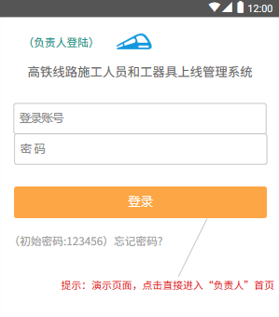

首页-作业负责人
介绍：以工单为主线，首页仅保留了“进入工单”和“安全揭示”。首页应该显示“今日工单”，安全揭示应该是每个工单的揭示，进入工单后才显示。
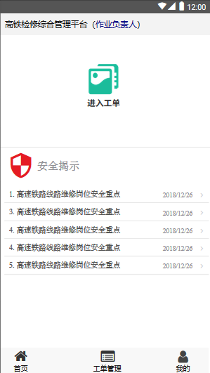

作业计划列表
介绍：首页点击“进入工单”后进入到该页面：1）如果当天的作业计划有多条，则显示为作业计划列表的形式，如果只有一条则直接显示作业计划详情。
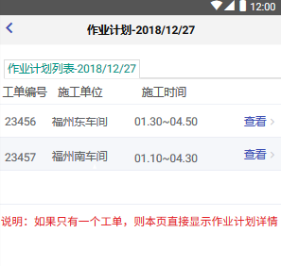

作业计划详情
介绍：该页列出了当天作业计划的全部工作，点击子项可查看具体详情。
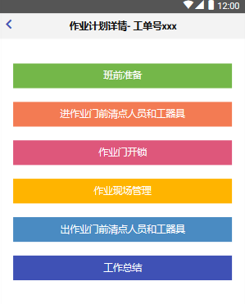

班前准备
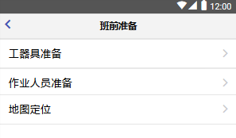
- 班前准备-》工器具准备
介绍：该页面下，可对工单中的工器具进行“添加”、设置是否“存放工具包”、“编辑工具数量”、“删除”工具等。定位器？？？
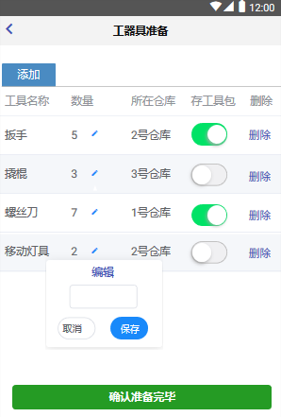
- 班前准备-》人员准备
介绍：该页面下，可对工单中的作业人员进行“添加”、 “存放工具包”、“编辑职位/职责”、“删除”等。定位器？？？
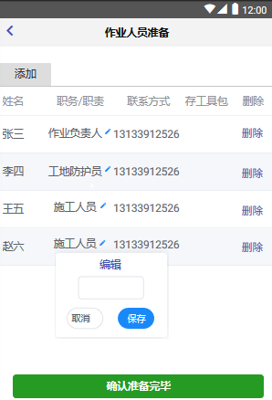
- 班前准备-》人员准备
介绍：该页面下，可对工单中的作业人员进行“添加”、设置是否“存放工具包”、“编辑工具数量”、“删除”工具等。
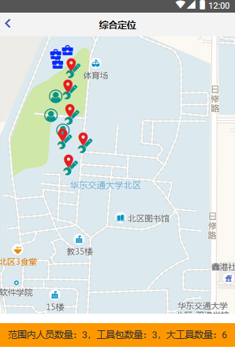

进作业门前清点人员和工器具
介绍：为了简化流程减少施工负责人的操作，在进出作业门时，不再使用扫描枪对无源工具进行清点，仅查看/更新工具包中工具数据即可，其他工器具采用人工概略统计方式核对。人员呢？？？
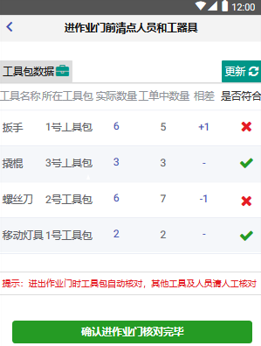

作业开锁
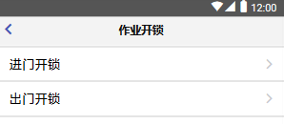
进出门开始界面如下：这个功能是不是只有“站段调度员”有控制作业门锁的权限？是的！
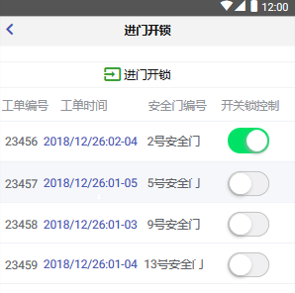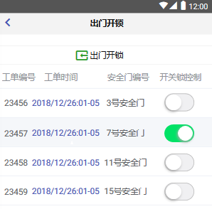

作业现场 增加作业现场拍照功能
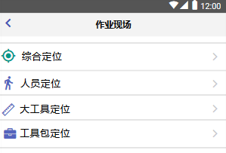
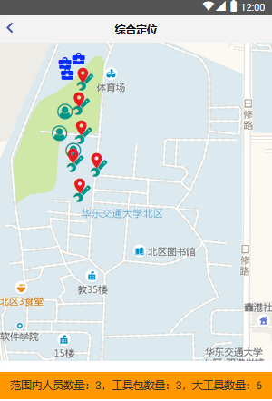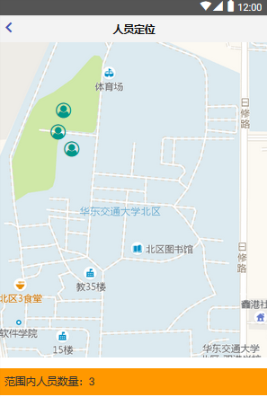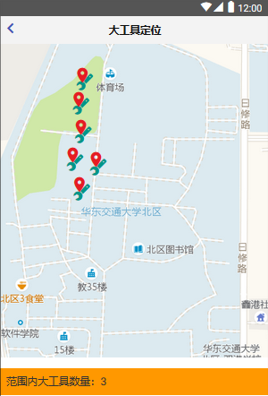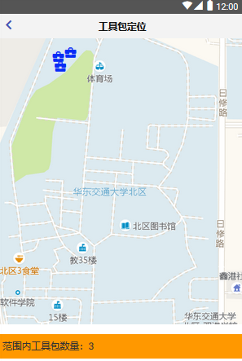

出作业门前清点人员和工器具
介绍：为了简化流程减少施工负责人的操作，在进出作业门时，不再使用扫描枪对无源工具进行清点，仅查看/更新工具包中工具数据即可，其他工器具采用人工概略统计方式核对。人员呢？？？
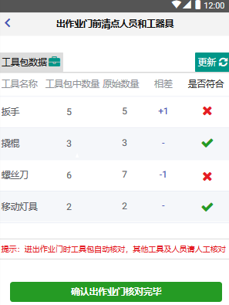

工作总结
介绍：工作总结主要对出入库工具、进出作业门相关人员、作业门开锁情况，进行自动统计并列出。要有进出门人员和工器具清点情况
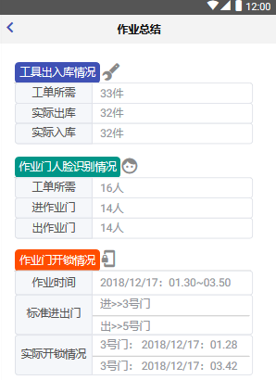

首页-领导
介绍：以工单为主线，首页仅保留了“查看工单”和“安全揭示”，领导登陆后仅可以查看工单的相关数据（如统计数据），无操作功能（如修改工单等）。直接进入查看工单
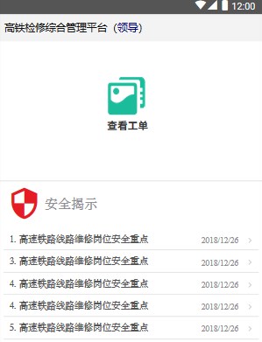

领导查看-工单列表
介绍：查看工单时，领导可以选择具体施工单位和施工日期，查看相应的施工计划列表情况。
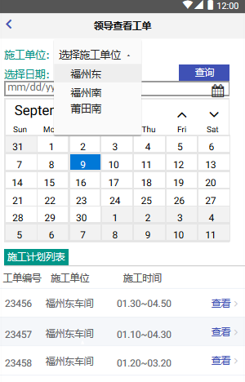

领导查看-工单详情
介绍：领导仅可以查看工单的相关数据（如统计数据），无操作功能（如修改工单等）。要有进出门人员和工器具清点情况，如果有图片，则可以调看图片。
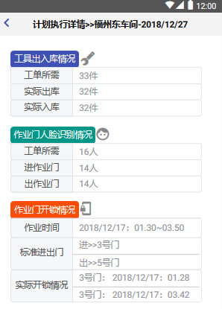

我的/个人中心
